liangjianqi@163.com
lw003658
生物接触氧化技术在低温条件下脱氮除磷效果试验研究
梁建祺，宁寻安，莫灼均
（广东工业大学 环境科学与工程学院，广东 广州，510006）
摘 要: 采用生物基接触氧化技术在低温下治理污染河涌，分析了低温条件下生物基接触氧化技术去除有机物及脱氮除磷的效果。实验结果表明：在温度为8～22℃，停留时间为1天时，生物接触氧化技术对河涌水体中的有机物、氨氮、总氮及总磷的平均去除率分别达到70％、97％、34％和32％，远低于常温下的去除率，通过扫描电镜和显微镜观察在低温时填料中微生物种群明显减少。
关键词：生物接触氧化；脱氮；除磷；透射电镜
中图分类号：X703.5 文献标识码：A 文章编号：

Study on Removal of Nitrogen and Phosphorus by Bio-contact-oxidation Process at Low Temperature

LIANG Jianqi，NING Xunan，MO Zhuojun
(Faculty of Environmental Science and Engineering, Guangdong University of Technology, Guangzhon 51006)
Abstract: Polluted river treatment by Bio-contact-oxidation process was carried out at low temperature. The effect of temperature on organics, nitrogen and phosphorus removal by Bio-contact-oxidation process was analyzed. The results show that: under the condition of water temperatures of 8～22℃, HRT=1d.The removal efficiencies of COD , NH3-N ,TN and TP were 70％、97％、34％and 32％ respectively. Using SEM and microscope found out that microorganism population in bio-film carrier were decreased.
Keywords: Bio-contact-oxidation process；nitrogen removal； phosphorus removal；SEM

生物处理中氮的转化过程包括氨化、同化、硝化和反硝化都是依靠微生物的作用，而微生物的生存受很多因素的限制，其中温度是一个重要的生态因素。温度能够不同程度地影响生物的生长和基质利用^{[1]}。温度对微生物的影响主要体现在以下几个方面：温度对溶质转运的影响，温度对细胞膜中脂肪酸的影响，温度对微生物代谢的影响等，并将影响污水的处理效果^{[2]}。D.Baetens等人^{[3]}利用SBR工艺研究低温对除磷影响时,认为好氧吸磷速率在15～20℃时出现峰值,而在其它温度段随着温度降低而减少。刘长青等人^{[4]}试验表明：当进水温度下降到5～17℃时，小试的硝化效果会随之明显下降，该水质条件下生物硝化效果变差的临界水温为13℃。Chroi Euiso等人^{[5]}研究表明，通过工艺改良，在有机营养物去除系统中即使在8℃的低温条件下，硝化反应能达到90%，然而，反硝化是提高营养物去除率的限制性因素。本研究是在低温环境条件下采用生物基接触氧化技术对脱氮除磷效果。为在低温下对河涌治理提供理论和技术借鉴。

1 试验方法与装置
1.1试验装置
实验装置结构如图1所示：装置为长方形钢结构池体，长13m，宽、高均为1.25m；高位水箱有效容积为250L。利用浮球阀控制水箱的水位并在进水口前设止回阀。在池底铺有20cm的污染淤泥,本试验采用微孔软管圆盘曝气，填料为条状复合结构的无毒编织物（0.04m×1m），试验中填料的填充率为25%。水力停留时间为1天。试验期间的温度在8～22℃之间。
图1 实验装置模型

Fig.1 Model of Experimental configuration
1.2实验水质与方法
试验原水来自旁边的黑臭水沟，水沟的水主要来源是上游居民生活污水，试验原水水质如表1所示。
表1 试验原水水质指标及分析方法
Table 1 synthetic wastewater composition and analysis method
指标 | COD/ | NH₃-N/ | TN/ | TP/ | pH
指标 | (mg/L) | (mg/L) | (mg/L) | (mg/L)
数值范围 | 56～464 | 5.2～47.9 | 11.6～87.3 | 1.0～12.2 | 6.7～8.1
数值均值 | 260 | 26.6 | 49.5 | 6.6 | 7.4
分析方法 | 快速消解 | 纳氏试剂 | 过硫酸钾氧化- | 过硫酸钾消解- | PHS-3C型
分析方法 | 分光光度法 | 分光光度法 | 紫外分光光度法 | 钼锑抗分光光度法 | 精密酸度计

2试验结果与讨论

2.1低温影响下COD的去除效果
图2 COD的去除效果
Fig.2 Effect of COD removal
生物接触氧技术在低温下对河涌水体中的COD去除效果如图2所示。由图2可以看出，在低温运行间，当COD进水为56～464(mg/L)时，出水COD为20～72(mg/L)，COD的去除率为52%～88%。实验中还发现，温度从22ºC降到8ºC左右时，COD的去除率下降了36%。
从而可以看出，温度对有机物的去除率有一定的影响，但不是很大。温度对COD去除率下降原因主要是因为水温降低酶的催化作用减弱、微生物的代谢能力下降，生化反应速度随之降低，世代时间较长，适冷微生物的数量很难达到常温时中温菌的数量水平。因此，虽然COD去除率下降的速度缓慢，但仍呈下降趋势。由图2可知，当温度降低至15℃时，本系统对于COD的去除率基本保持在83%左右，当温度下降至12℃时，COD的去除率开始明显下降，8℃时COD的去除率为52%。但就出水水质和去除率来看温度的影响并不大。

2.2低温影响下总氮和氨氮的去除效果
图3总氮的去除效果
Fig.3 Effect of TN removal

图4氨氮的去除效果

Fig.4 Effect of NH₃-N removal
温度对总氮和氨氮去除效果的影响如图3、图4所示。由图3可知，在低温下，总氮的进水浓度为11～87mg/L之间，出水在9.5～47mg/L之间。而氨氮的进水浓度为5.2～48mg/L之间，出水在0.27～0.71mg/L之间。当温度从22ºC降到8ºC左右时,总氮的去除率从47%下降到10%,减少约30%的去除率。而氨氮去除率从99%下降到95%，减少约4%的去除率。
低温对硝化和反硝化细菌的增殖速度和活性有强烈的抑制作用，温度降低底物的扩散速度也下降，微生物对基质的亲和性也下降。因此水温越低，硝化和反硝化反应越难以进行。然而从图3、图4可以看出，尽管低温期间硝化、反硝化速率降低，然而本系统对氨氮去除率仍保持在95%以上。并没有随温度的降低而急剧降低。因此, 在脱氨氮方面，本系统具有较明显的优势。这主要是因为大部分硝化菌处于生物絮体内部。因此溶解氧浓度的增加将提高溶解氧对生物絮体的穿透力从而保证较高的硝化效率。而本系统溶解氧保持在 2～5mg/L，整个生物体絮体保持在好氧状态,从而保持较高的硝化反应速率。
从总氮曲线变化趋势可以看出，总氮的去除也随温度的降低而呈明显的下降趋势，总氮的变化比较缓和，在低于10℃的降温过程中，总氮呈现陡降的趋势。在温度达到8℃时，出水总氮去除率只有10%。而且总氮在15℃以上的去除也不高，也只有40-50%左右。因此水温越低，硝化和反硝化反应越难以进行。同时水温的降低使得缺氧区溶解氧含量增加，进而抑制了硝酸盐氮的还原；而且，低温使得进入缺氧区中的耗氧有机物中的小分子碳源减少，从而导致了反硝化速率的降低。

2.3低温影响下总磷的去除效果
图5总磷的去除效果
Fig.5 Effect of TP removal
温度对总磷去除效果的影响如图5所示。由图5可知，在低温下，总磷的进水浓度为1.2～12.2mg/L之间，出水在1～6mg/L之间。从图5还可以看出，当温度从22ºC降到8ºC左右时，总磷的去除率从51%下降到12%。
从磷的去除率变化曲线上可以看出，磷的去除率整体上随温度的降低呈下降趋势，且变化幅度较大。聂卓娜研究认为^{[6]}，磷的去除率随温度的降低基本上没变化。经过分析除磷率下降的原因有:(1)根据生物除磷原理^{[7]}，贮磷菌的运行取决于发酵基质的供应情况，要使磷的去除效果好需要足够的易降解有机物作为碳源，但从试验用水水质看该水质碳源含量较低，因此笔者认为缺少足够的碳源是磷的去除率不理想的主要原因，（2）磷的释放速率随温度的降低也呈现缓慢的下降趋势。温度的降低影响了厌氧区磷的释放速率。有资料表明^{[8]}，厌氧释磷越多，好氧时聚磷菌合成磷量越大。释磷速率的降低会影响好氧吸磷量的下降，继而磷的去除率也会随之降低。

2.4低温影响下填料中微生物生态的变化
在温度变化时填料中的微生物生态也发生了相应的变化，通过显微镜对填料中生物相进行了观察并结合图6可知，低温时填料中生物有线虫、钟虫、纤毛虫、沙壳虫、楯纤虫、水绵、纤维藻、舟形藻、小环藻、小球藻、直链藻、卵形藻、锥囊藻等。通过在低温时对微生物的镜检发现，低温时系统中微生物生态丰富性不高。这将不利于系统脱氮除磷效果。在显微镜下观察填料上的生物膜, 可以看到球状细菌、较多的丝状菌, 以及大量的钟虫、轮虫、线虫等原生动物。而悬浮污泥中除了各种微型动物之外,几乎全部都是丝状菌, 这也是该污泥容易缠绕聚集的主要原因。
但从显微镜下和扫描电镜观察原生动物的种类比一般活性活泥法要少，原因在于本试验处理的原水污染物浓度高，原生动物少，而且所投加的复合优势菌中不含有原生动物。同时，从统计结果中发现原生动物中以钟虫最多。本系统中微型动物多样性不多，而完整的食物链和复杂的生物群落结构提供了有利的生存环境，这将不利于本系统脱氮除磷。

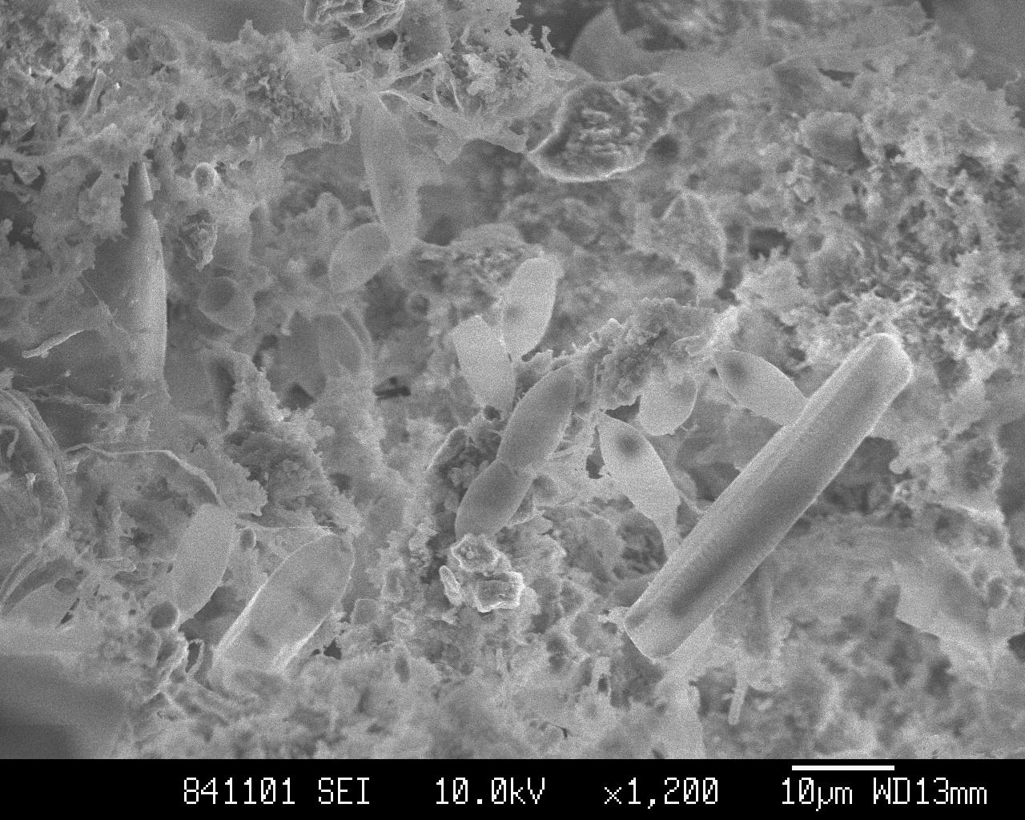
图6 填料扫描电镜照片
Fig.6 SEM photograph of the biofilm on the carrier

4．结论
（1）低温条件下试验表明，反应温度的下降会对脱氮除磷效果造成明显影响，随着反应温度的下降，试验装置的脱氮除磷效果会随之下降。试验还表明，在该水质条件下，在温度为8～22℃，停留时间为1天时，生物接触氧化技术对河涌水体中的有机物、氨氮、总氮及总磷的平均去除率分别达到70％、97％、34％和32％。当反应温度处于12℃以下时，去除效果开始变差。
（2）通过SEM和显微镜分析生物膜的微观形态发现，微生物胶团大块包围缠绕填料丝，生长丝状菌生长较结快，形成丝状骨架构，有利于其它菌体的附着生长，但本系统中微型动物和藻类多样性不高，是在低温下生物处理效果基本不稳定脱氮除磷效果不是很好的根本原因。

参考文献：

[1]韩晓云,姜安玺,贲岳等.低温生物膜中微生物脱氢酶活性分析.沈阳建筑大学学报[J].2006,22(5):817-820.
[2]Glen T.Daigger,Henry C.Lin 著，张锡辉，刘勇弟译.废水生物处理[M].北京:化学工业出版社,2003,1:73-75.
[3]Baetens D,Vanrolleghen PA,Van Loosdrecht MCM,et al. Temperature effects in bio-premoval [J]. Water Science and Technology,1999,39(1):215-225.
[4]刘长青，毕学军，张峰等.低温对生物脱氮除磷系统影响的试验研究.水处理技术[J].2006,32(8):18-21.
[5] Euiso Chroi,Daewhan Rhu,Zuwhan Yun,et al. Temperature on biological nutrient removal system with weak municipal wastewater[J].Water Science and Technology,1998,37(9):219-226.
[6] 聂卓娜.低温低碳源对同时硝化反硝化处理效率的影响研究（学位论文）.重庆大学2005.
[7]Tchobanoglous,G，Burton,F.L.Wastewater Engineering Treatment and Reuse（M）.McGraw-Hill Education Co.2003.
[8]G.T.Daigger,HR.X.Littleton.Orbal氧化沟同时硝化反硝化及生物除磷的机理研究.中国给水排水[J].1999,15(3):1-7.

基金项目: 广东省科技计划项目（2005B33301007） 作者简介:梁建祺(1982－)男,硕士研究生,研究方向为水污染控制;联系电话:13427521992;E-mail:liangjianqi@163.com

